01.06.2020 kl. VIa
Z okazji Dnia Dziecka życzę Wam,  aby wszystkie fajne dni  w żółwim tempie upływały  i w przygody opiewały.  By nie było porannej pobudki,  a wiatr rozwiewał wszystkie smutki. p. Bożenka | 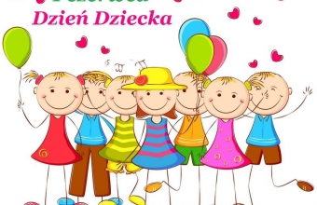

Za ciężką pracę, dziś w nagrodę tylko wykreślanka. Hasła wyszukuj w pionie, poziomie, po skosie i napisane od tyłu. Bawcie się dobrze
M | K | W | A | D | R | A | T | T | D
S | K | O | R | O | M | B | T | L | E
B | R | Ą | D | F | A | F | R | K | L
A | S | G | T | H | K | O | A | L | T
O | D | C | I | N | E | K | P | N | O
S | P | U | N | K | T | G | E | G | I
T | E | B | O | K | F | F | Z | F | D
O | P | R | O | S | T | O | K | Ą | T
N | G | T | R | Ó | J | K | Ą | T | C
E | Ł | G | E | L | O | N | W | Ó | R
Wyszukaj słowa: kwadrat, prostokąt, trapez, równoległobok, odcinek, deltoid, romb, trójkąt, bok

